Перечень транспортных средств, признанных брошенными, разукомплектованными, бесхозяйными
дата обследования ТС | адрес | марка, модель,  Г.Р.З., цвет | сроки перемещения ТС | фотоматериалы
19.11.2024 | г. Воронеж,  пер. Жасминный, 43 | ВАЗ 2106  М113АН36  коричневый | 1. добровольное перемещение ТС –  до 03.12.2024  2. принудительное перемещение ТС в соответствии с п. 4.1 Положения | 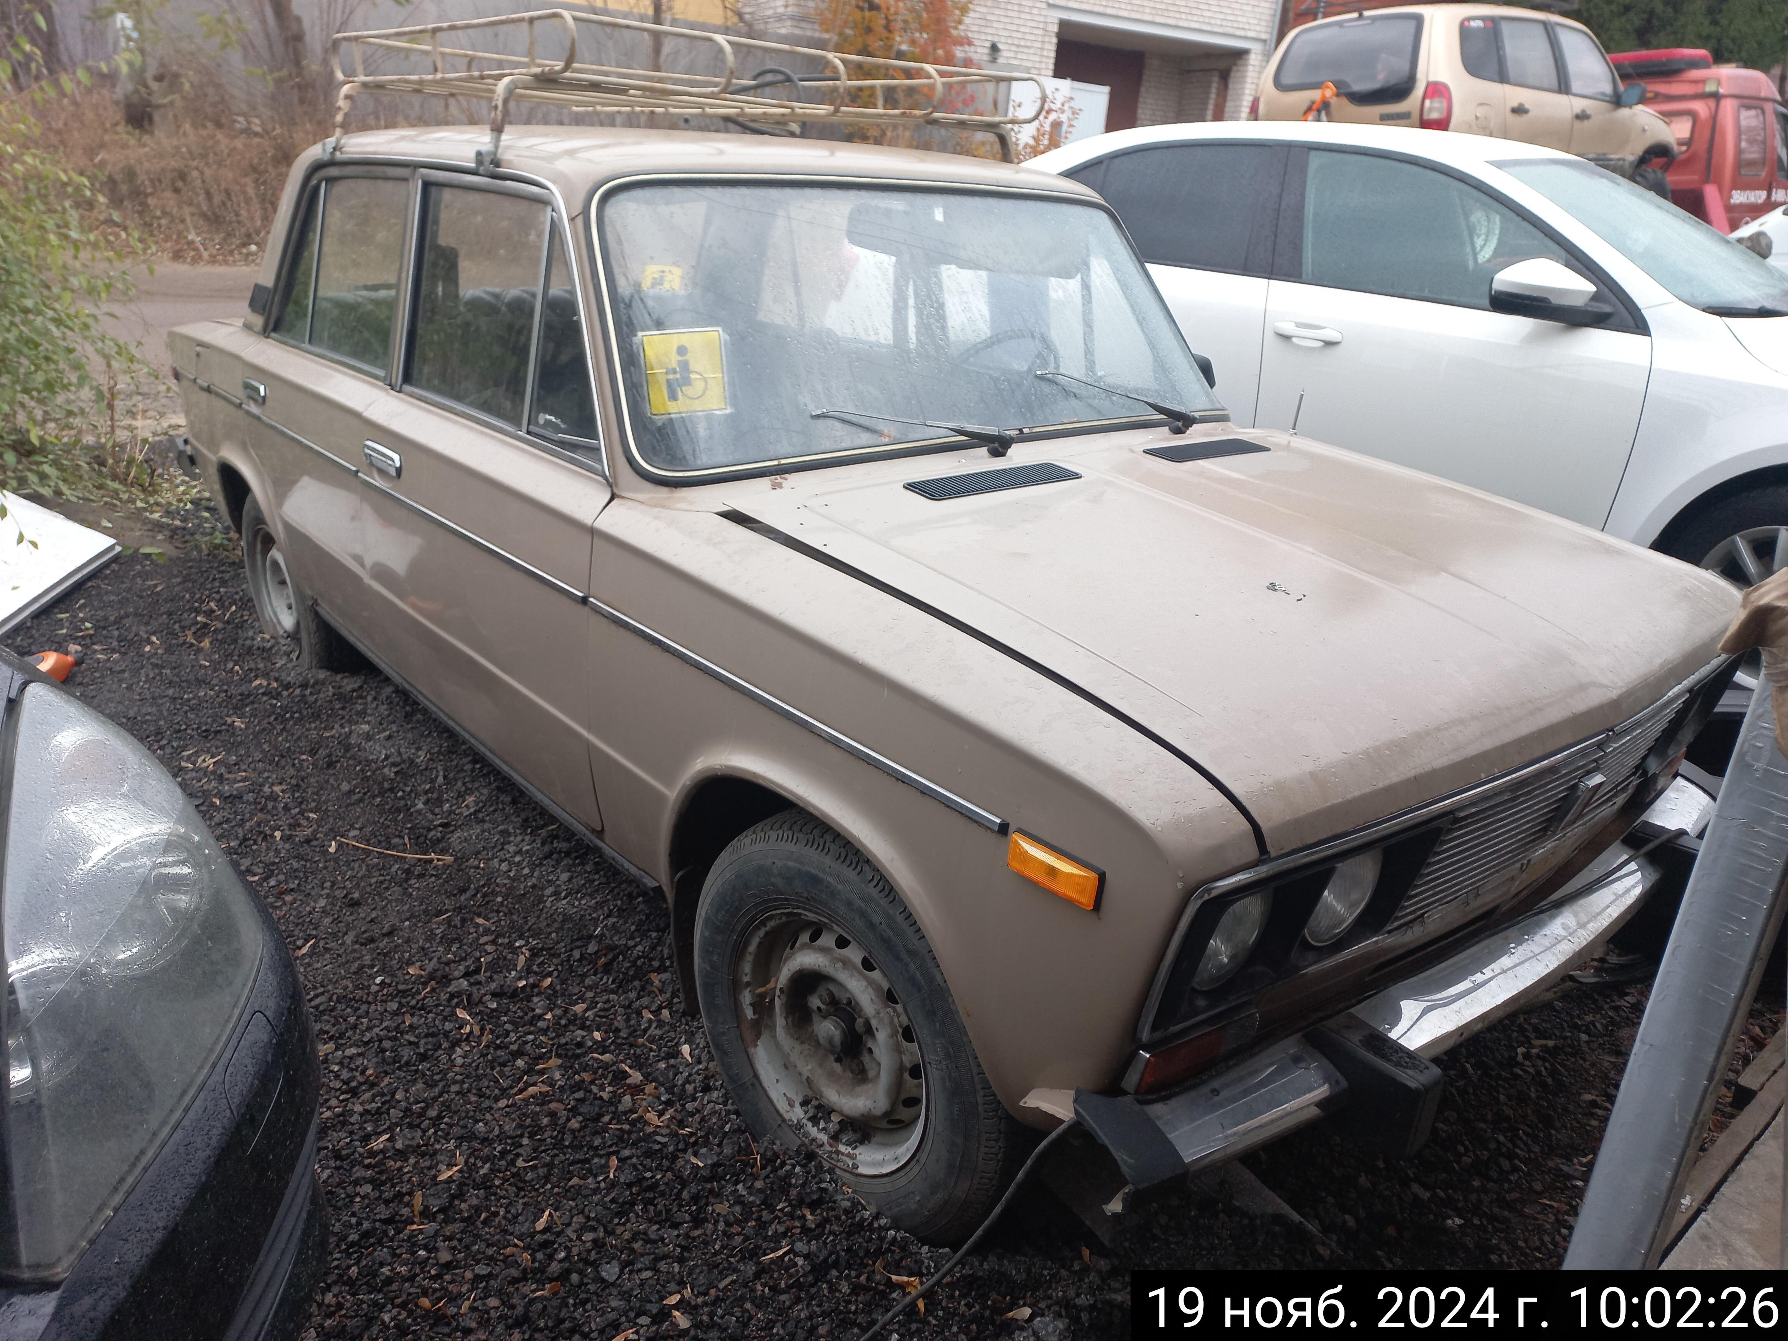 | 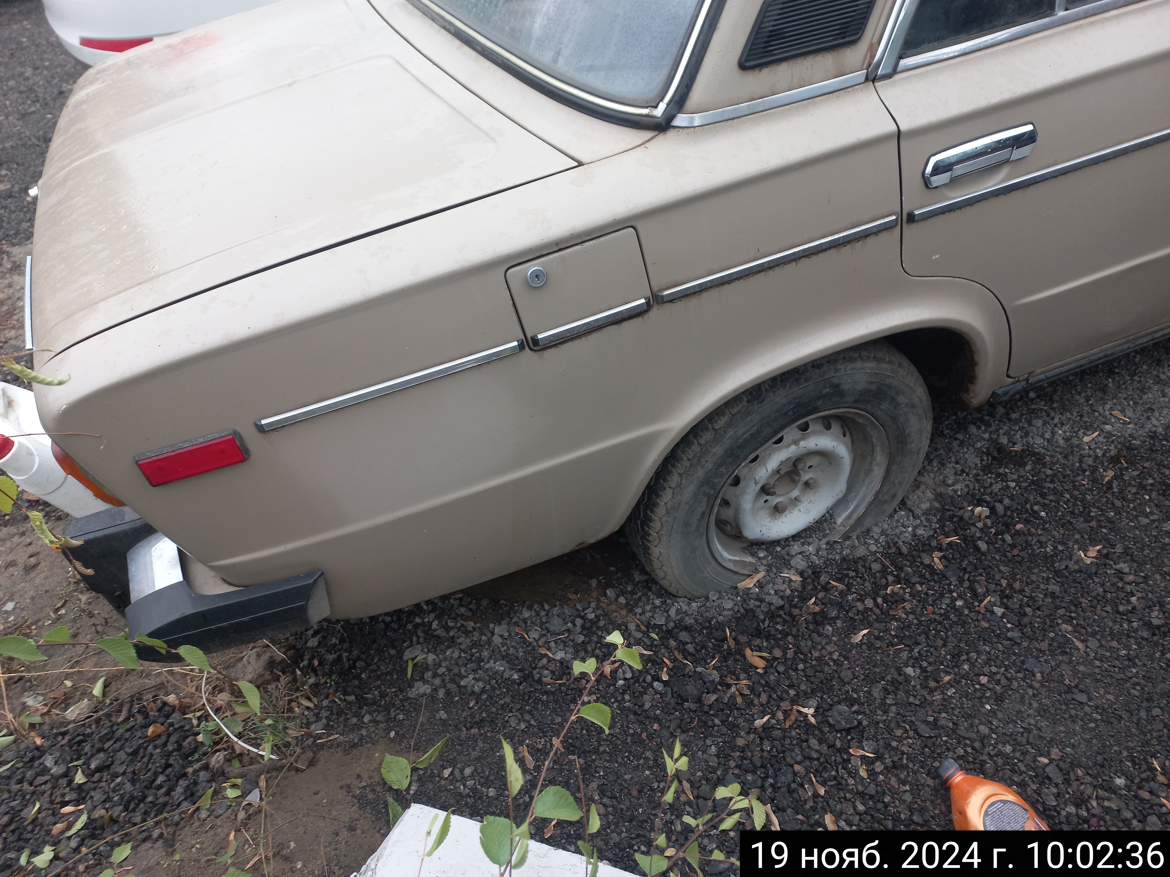
19.11.2024 | г. Воронеж,  пер. Жасминный, 43 | ГАЗ 3302  У945КО136  белый | 1. добровольное перемещение ТС –  до 03.12.2024  2. принудительное перемещение ТС в соответствии с п. 4.1 Положения | 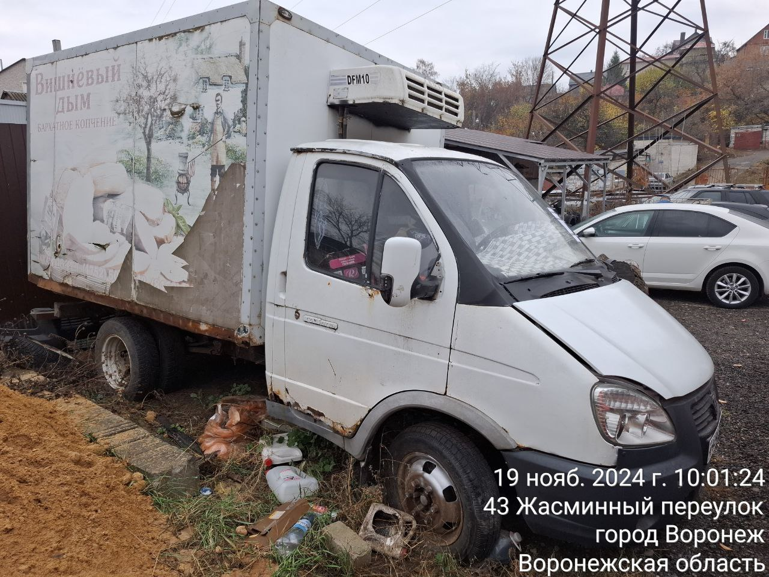 | 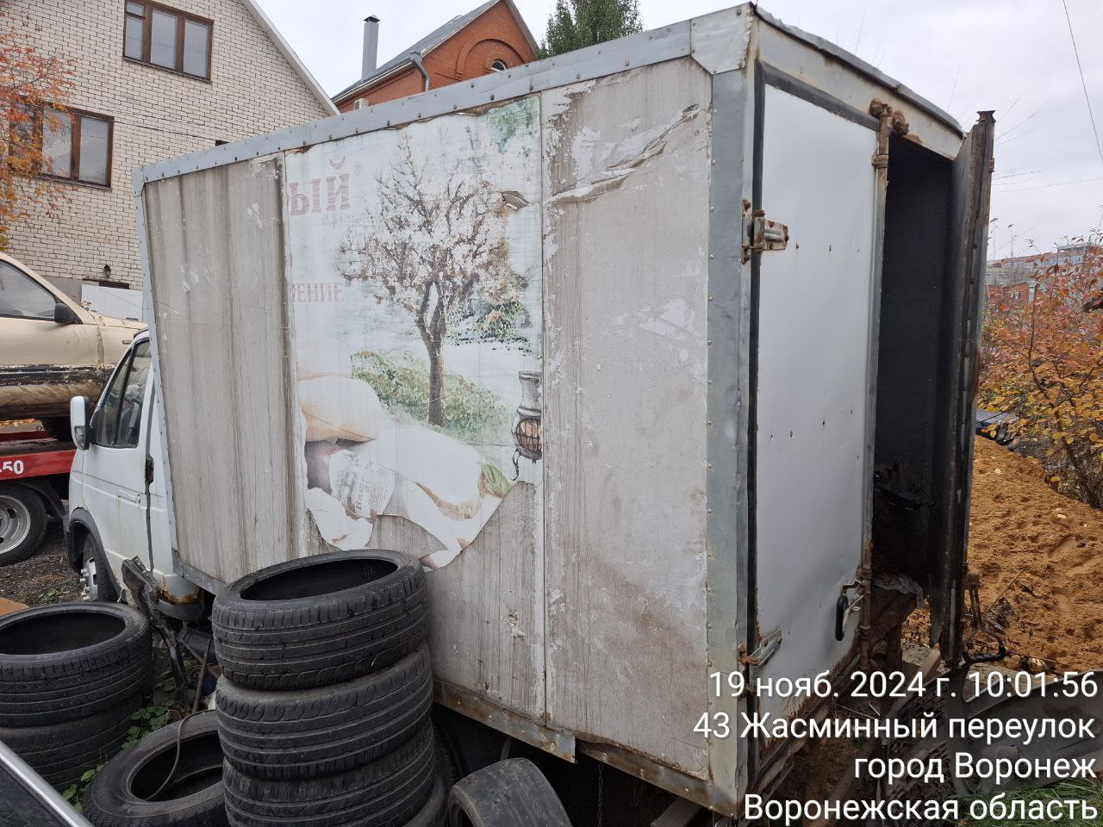
19.11.2024 | г. Воронеж,  пер. Жасминный, 43 | Иж Ода  красный | 1. добровольное перемещение ТС –  до 03.12.2024  2. принудительное перемещение ТС в соответствии с п. 4.1 Положения | 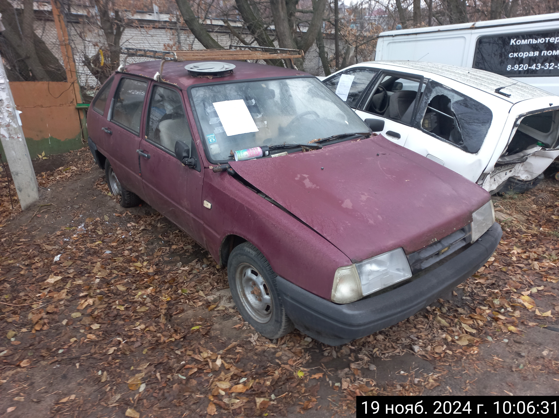 | 